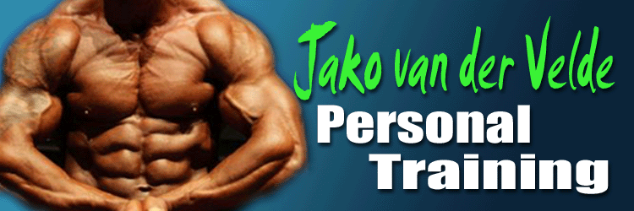

- 80 / 120 gr. havermout, 50 gr whey (proteïne), banaan + MV

- 3 / 7 rijstewafels, 150 gr kip (kalkoen/ tonijn (waterbasis)/ 6 eieren 1 heel ei) , ½ avocado, ½ eetlepel pindakaas

- Shake (40 gr) whey protiene, 20 gr havermout + appel

- 3 / 7 rijstewafels, 150 gr kip (kalkoen/ tonijn (waterbasis)/ 6 eieren 1 heel ei) , ½ avocado, ½ eetlepel pindakaas

- 80/ 100 gram ongekookt gewogen rijst of pasta (= 200 / 240 GR KANT EN KLAAR) of 300/ 350 gr airfryerfriet of aardappel, 150 gr kalkoen/ kipfilet/ witvis, 100 gr groenten

6. 6 eieren 1 eigeel of 500 gr magere kwark naturel/ of Skyr naturel 500 gr. Mag limonade zonder suiker bij (slimpie) +50 gr havermout

Tijdens training: 1 schep vitargo, 10 gr bcaa,10 gr glutamine
Mag ook een pre workout zijn met bcaa (kijk wel even naar de inhoud)

Na trainen: banaan, 2 scheppen vitargo, 10 gr EAA, 10 gr glutamine, 30 gr whey (iso).
Binnen 30-60 min. koolhydraat maaltijd (keuze uit maaltijd 2-4-5-6)

Cardio:
Week : 4 x 40 min min cardio bpm 110-130

1 x daag Vitamines:
1 x multi
1 x vit c 1000mg
1 x zink 25 mg
1 x cla 1000mg
1 x omega 3 , 1000mg

Woensdag lage dag en zaterdag + junkmaaltijd
Bakken in kokosolie.
Water 3 liter per dag dit is naast andere dranken die je eventueel zou nemen.
2 theelepels zout per dag extra over je voeding heen gooien.

